Итоговое занятие по наглядной геометрии в 5 классе.

Цели урока:
Образовательные:
- обобщение полученных знаний,
- закрепление навыков приобретенных в ходе изучения геометрии.
Развивающие:
- развитие умений практического применения полученных знаний к решению задач,
- развитие творческих способностей.
Воспитывающие:
- формирование познавательного интереса к изучаемому предмету,
- развитие чувства товарищества и взаимопомощи.

Ход урока
1. Организационный момент.
- Здравствуйте, ребята! Садитесь!
Долгожданный дан звонок — начинается урок.
Пожелаю всем удачи – за работу, в добрый час!
Я улыбнулась вам, и вы улыбнитесь друг другу, и подумайте, как хорошо, что мы сегодня вместе. Я надеюсь, хорошее настроение сохранится у вас до конца урока.
2. Мотивация урока.
Начнем урок с разгадывания ребуса.
(геометрия)
Мир, в котором мы живём, наполнен геометрией домов и улиц, гор и полей, творениями природы и человека. Лучше ориентироваться в нём, открывать новое, понимать красоту и мудрость окружающего мира поможет нам хорошее знание предмета геометрия. Великий английский учёный Исаак Ньютон сказал: «Геометрия за то и прославляется, что, заимствовав извне столь мало основных положений, она столь много достигает».
–Что же это такое - геометрия? (ответы учащихся)
- А вот древние греки называли геометрию пыльной работой. Как вы думаете почему?
- Все чертежи чертились на пыли и песке.
Сегодня у нас с вами заключительный урок в году? Какие цели мы можем себе поставить? (ответы учащихся).

Разные фигуры есть
Все их нам не перечесть
На фигуры посмотри
И скорей определи…
На какие группы, можно разбить данные фигуры? (Плоские и объемные)
На какие группы можно разбить объемные фигуры? ( многогранники и тела вращения)
Каких фигур нет на столе? (точка, луч, прямая, отрезок). Почему?

Перед следующим заданием предлагаю вам разгадать загадку.
Я фигура – хоть куда,
Очень ровная всегда,
Все углы во мне равны
И четыре стороны.
Кубик – мой любимый брат,
Потому что я…. (квадрат).
Мы квадрат разрезали на части и сейчас из его частей предлагаю вам собрать15, 16, 17.

Как его нам не вертеть
Равных граней ровно шесть.
С ним в лото сыграть мы сможем,
Только будем осторожны:
Он не ласков и не груб
Потому что это… (куб).
Кто в детстве не строил замки из кубиков?
Благодаря трем равным измерениям куб обладает особенной красотой, и его свойства находят применение в архитектуре. Реальные предметы не живут на плоскости, но люди договорились использовать для их описания чертежи, состоящие из трех плоских фигур: вид спереди, вид сверху и вид слева. На столах у детей лежат наборы кубиков.
Задание. Соберите фигуру, изображенную на экране из кубиков. Изучите ее и укажите номера плоских фигур, которые описывают вид спереди, вид сверху и вид слева данной фигуры.
Ответ (вид спереди - 3, вид сверху - 1 и вид слева – 2).
Молодцы!!!
А теперь я вам предлагаю вид спереди, вид сверху и вид слева, а вы мне должны построить фигуру.

Любишь ты, мой друг, играть
Так давай играть опять.
Но с умом играть мы будем,
И про спички не забудем.

Возьмите три спички и постройте простую ломанную из трех звеньев, а теперь замкнутую. Что получилось? (треугольник)
Треугольник - это простейший многоугольник. А какие получились у вас треугольники между собой. (равные)

Знай, любое здесь решенье,
Это не просто развлеченье!
Всё сумей нам доказать,
Свои знания показать!
(Задача со спичками про лампу)
Физминутка.

Потрудились славно, отдохнем исправно
Вот минутка для игры или физзарядки
Мы при счете раз, два, три Встали по порядку
(выполнение упражнений под музыку)
Все тихонечко мы сели. И друг дружку не задели.

Все известно вокруг, тем не менее
На земле еще много того,
Что достойно порой удивления и твоего и моего.

Кто не слышал о загадочном Бермудском треугольнике, в котором бесследно исчезают корабли и самолеты?! А ведь знакомый всем нам с детства треугольник также таит в себе немало интересного и загадочного
Существует интересная геометрическая игрушка, которая состоит из треугольников и меняется, выворачиваясь наизнанку. Это игрушка ФЛЕКСАГОН — гнущийся многоугольник. Флексагон обладает удивительной способностью внезапно менять свою форму и цвет.
Чтобы в этом разобраться, надо изготовить эту игрушку. А для этого надо сделать его развертку. Она состоит из десяти правильных треугольников. Перегните полоску по сторонам треугольников и сложите. Оставшийся треугольник подогните вниз, склейте друг с другом две неокрашенные треугольные поверхности.

Две стороны одной фигуры.
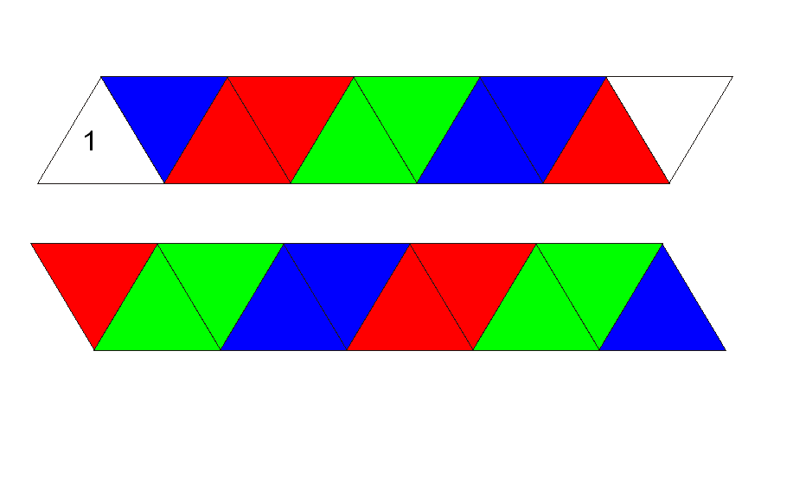
Сколько есть на белом свете
Удивительных секретов.
Все нам хочется узнать,
Мир премудростей познать.

- Сегодня мы с вами переместимся на время в страну "Сообразилия", для того чтобы выполнив задания узнать темы занятий следующего года.
Для 1 темы возьмите синие листочки и алфавит. Отгадайте зашифрованное слово.
Отгадай слово
Замени числа, соответствующей буквой и разгадай название темы.

 | 22 |  | 10 | 4 |  | 21 | 18 |  | 15 |  | 29 | 6
 |  |  | 25 | 10 |  | 19 | 13 |  | 1
Алфавит
А 1 |  | Б 2 |  |  | В 3 |  |  | Г 4 |  | Д 5 |  |  | Е 6 |  | Ё 7
Ж 8 |  | З 9 |  |  | И 10 |  |  | Й 11 |  | К 12 |  |  | Л 13 |  | М 14
Н 15 |  | О 16 |  |  | П 17 |  |  | Р 18 |  | С 19 |  |  | Т 20 |  | У 21
Ф 22 |  | Х 23 |  |  | Ц 24 |  |  | Ч 25 |  | Ш 26 |  |  | Щ 27 |  | Ъ 28
Ы 29 |  | Ь 30 |  |  | Э 31 |  |  | Ю 32 |  | Я 33

(Фигурные числа)

Для 2 темы Отгадайте высказывание - какая-либо структура, состоящая из запутанных путей - Лабири́нт.

А теперь снова ребус - отгадка третья тема.
Симметрия. Молодцы.
Возьмите желтые листочки и отгадайте кроссворд. В выделенном столбце следующая тема.
Кроссворд
1  2  3  4  5  6  7  8  9  ы | 1 - многогранник, каждая грань которого представляет собой квадрат  2 - замкнутая линия, состоящая из всех точек плоскости, одинаково удаленных от какой-нибудь одной точки той же плоскости.  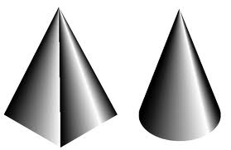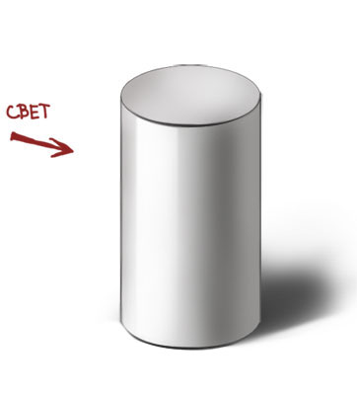  4  7  3  5 - угол , равный $\frac{1}{180}$ развернутого угла  6 - числовая характеристика протяжённости линий  8 - четырёхугольник, у которого все стороны равны и все углы прямые.  9 - фигура не имеющая размера
Что можно сказать про изображения на следующем слайде.

Итог урока
Кто это?
Это, древнегреческий ученый, живший в III веке до н.э. и написавший труд в 13 томах. «Начала», в котором он систематизировал все геометрические сведения, накопленные к тому времени.
Мы тоже повторили и систематизировали все геометрические сведения, полученные в 5 классе.
А теперь подведем итоги урока в виде высказываний.

11. Рефлексия.

Учитель: Оцените свою работу на уроке. У каждого из вас на столе листья (зелёные, жёлтые, красные). Уходя из класса, прикрепите на дерево один из них.
Зелёный обозначает: “Я удовлетворён уроком, я хорошо работал на уроке, понимал всё и получил заслуженную оценку”.
Жёлтый обозначает: “ Урок был интересен, я принимал в нём участие, но что-то осталось еще не понятным”.
Красный обозначает: “ Пользы от урока я получил мало, многое не понял”.

А урок я хочу закончить словами: Геометрия полна приключений, потому что за каждой задачей скрывается приключение мысли. Решить задачу – это значит пережить приключение. Так пусть все ваши приключения- приносят вам только удачу и радость.

